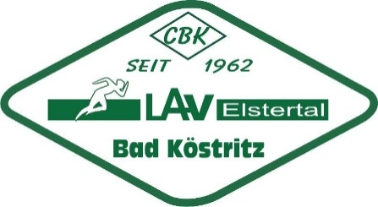
Ausschreibung
Mittsommersportfest
des LAV Elstertal Bad Köstritz e.V.

Termin: Samstag, 01. Juli 2023
Beginn: 09:30 Uhr
Ort: Bad Köstritz, Leichtathletikstadion
Meldeschluss: 24.06.2023

Meldung: online-Meldung über LADV.de

Disziplinen:

M/W 10/11 50 m, 4 x 50 m, Kugel
M/W 12/13 75 m, 60 m Hü, 4 x 75 m, Weit, Kugel, Diskus
M/W 14/15 100 m, 80 m Hü, 4 x 100 m, Weit, Kugel, Diskus
M/W U18/U20 100 m, 100 m/110 m Hü, 4 x 100 m, Weit, Kugel, Diskus
M/F – Sen/Senn 100 m, 200 m, 4 x 100m, Weit, Kugel, Diskus

Org.-Gebühren: Schüler 2,00 €/Disziplin 4,00 € pro Staffel
Jugend 3,00 €/Disziplin 4,00 € pro Staffel
Erwachsene 4,00 €/Disziplin 5,00 € pro Staffel

Auszeichnungen: 1. - 3. Platz Urkunden

Hinweis: Der Veranstalter übernimmt keine Haftung bei Unfällen, Diebstählen oder sonstigen auftretenden Schäden.

Datenschutz/ Bildrechte:
Mit dem Antritt bei der Veranstaltung erklären sich die Athleten und deren Erziehungsberechtigten mit der Verwendung der Athletendaten zum Zwecke der Veranstaltungsdurchführung und Ergebnisauswertung einverstanden. Sie erklären außerdem, dass sie mit Bild- und Tonaufnahmen einverstanden sind und geben die Verwendung zu Werbe- und Pressezwecken in Print und Web frei.

